OBJEDNÁVKA

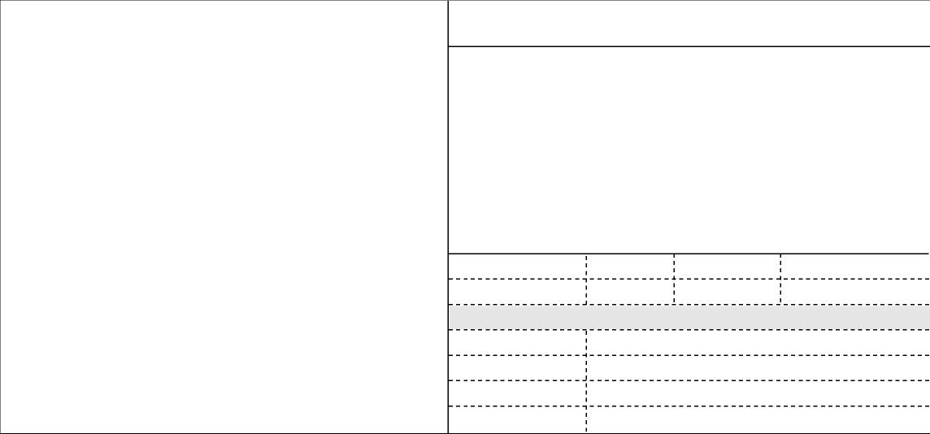
Číslo objednávky 890210
Doklad VP-8 - 890210
IČ 00023752
DIČ CZ00023752
Příspěvková organizace
Typ
ODBĚRATEL
Topolová 748 250 67 Klecany Česko
- fakturační adresa
Národní ústav duševního zdraví
V celnici 1031/4 110 00 Praha 1 Česko
Termín dodání Způsob dopravy
Způsob platby
IČ 25761307 DIČ CZ25761307
Splatnost faktury 21
Life Technologies Czech Republic s.r.o.
Datum vystavení
Požadujeme :
DODAVATEL
30.10.2019
Bankovním převodem
dnů
Číslo jednací
Smlouva
Číslo objednávky 890210 © MÚZO Praha s.r.o. - www.muzo.cz Strana 1
TAQMAN GENE EX ASSAYS MTO, LG 30 large (1 x) TAQMAN GENE EX ASSAYS MTO MED 20 medium (4 x) FG,OFF THE SHELF GX SET 10 small (18 x)
Položka Množství MJ %DPH Cena bez DPH/MJ DPH/MJ Celkem s DPH
Proby 1.00 0 170 000.00 0.00 170 000.00
Vystavil(a) Přibližná celková cena 170 000.00 Kč
VYMAZÁNO
Razítko a podpis
Smluvní strany berou na vědomí, že smlouva (tj. objednávka a její akceptace) v případě, kdy hodnota plnění přesáhne 50.000,- Kč bez DPH, ke své účinnosti vyžaduje uveřejnění v registru smluv podle zákona č. 340/2015 Sb. o registru smluv, a s uveřejněním v plném znění souhlasí. Zaslání do registru smluv zajistí Národní ústav duševního zdraví neprodleně po akceptaci dané objednávky.
Na daňovém dokladu (faktuře) uvádějte vždy číslo objednávky.
Poznámka: objednávka bude hrazena z: 046 (CZ.02.1.01/0.0/0.0/16_025/0007444) - P
V případě nákupu majetku uveďte umístění: (číslo místnosti, odpovědná osoba)
Výše uvedená operace je v souladu s legislativními a projektovými pravidly.
Datum a podpis:
Příkazce operace: VYMAZÁNO

Správce rozpočtu: VYMAZÁNO

Na faktuře uvádějte číslo naší objednávky. Platné elektronické podpisy:
30.10.2019 14:03:26 - VYMAZÁNO
(Admin. grantů)
31.10.2019 10:02:52 VYMAZÁNO
- příkazce operace (Schváleno řešitelem grantu) 31.10.2019 10:06:10 - VYMAZÁNO
- správce rozpočtu (Schválen správcem rozpočtu)*) NÚDZ je státní zdravotnická organizace zřízená MZČR pod č. j. 16037/2001.

